20.11.2020r. piątek

Temat: Doskonalenie umiejętności rozwiązywania zadań z treścią- karty pracy.

Dzień dobry!
Dzisiaj proszę żebyście nadal ćwiczyli umiejętność logicznego myślenia i rozwiazywania zadań z treścią. Wykonajcie poniższe karty pracy.

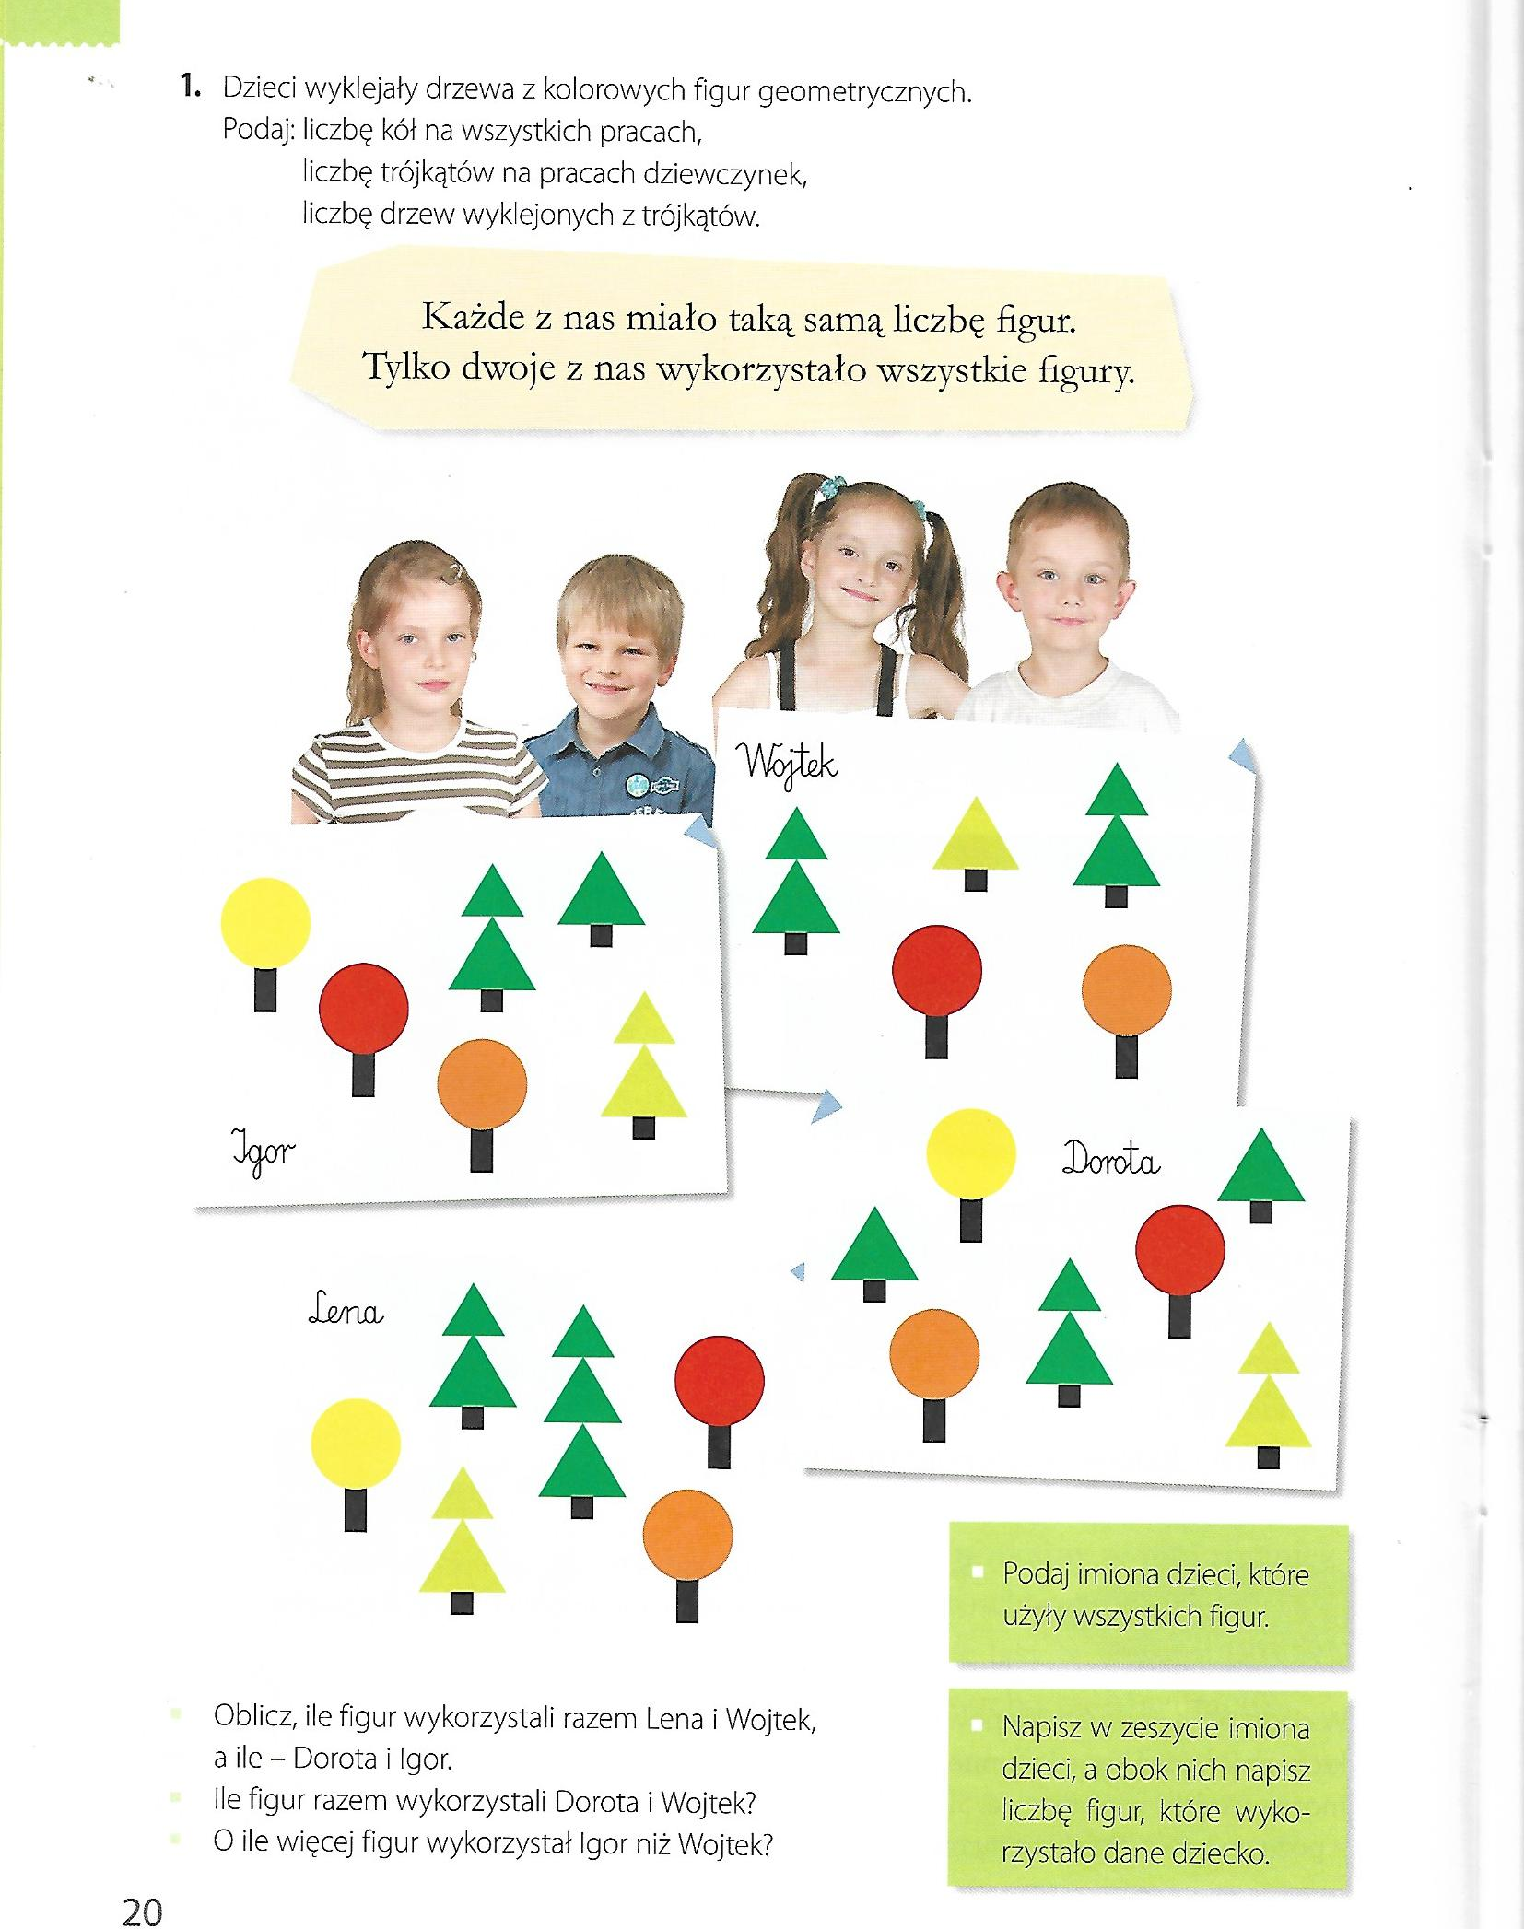

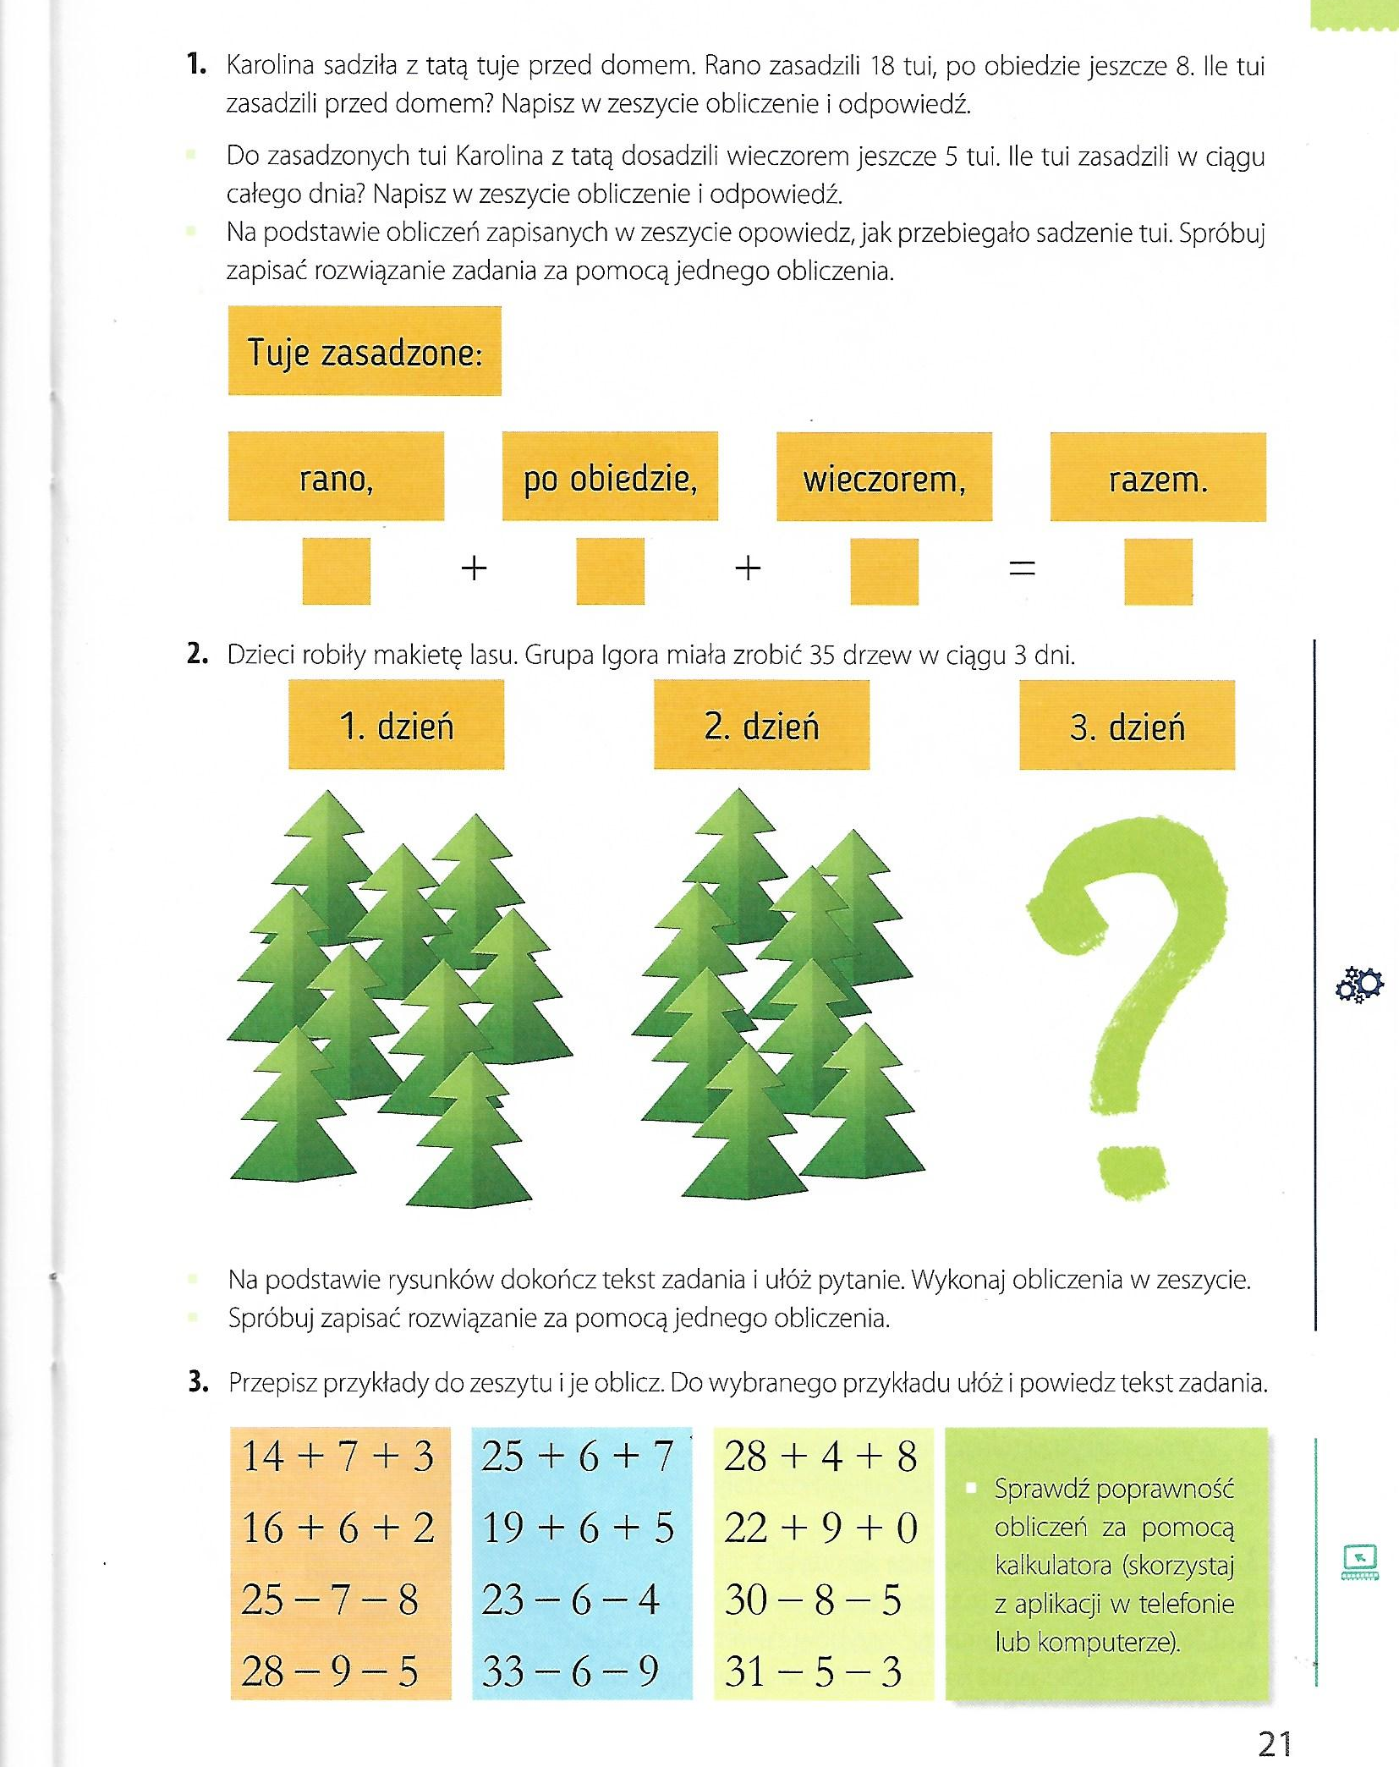

Dziękuję za pracę !!!

